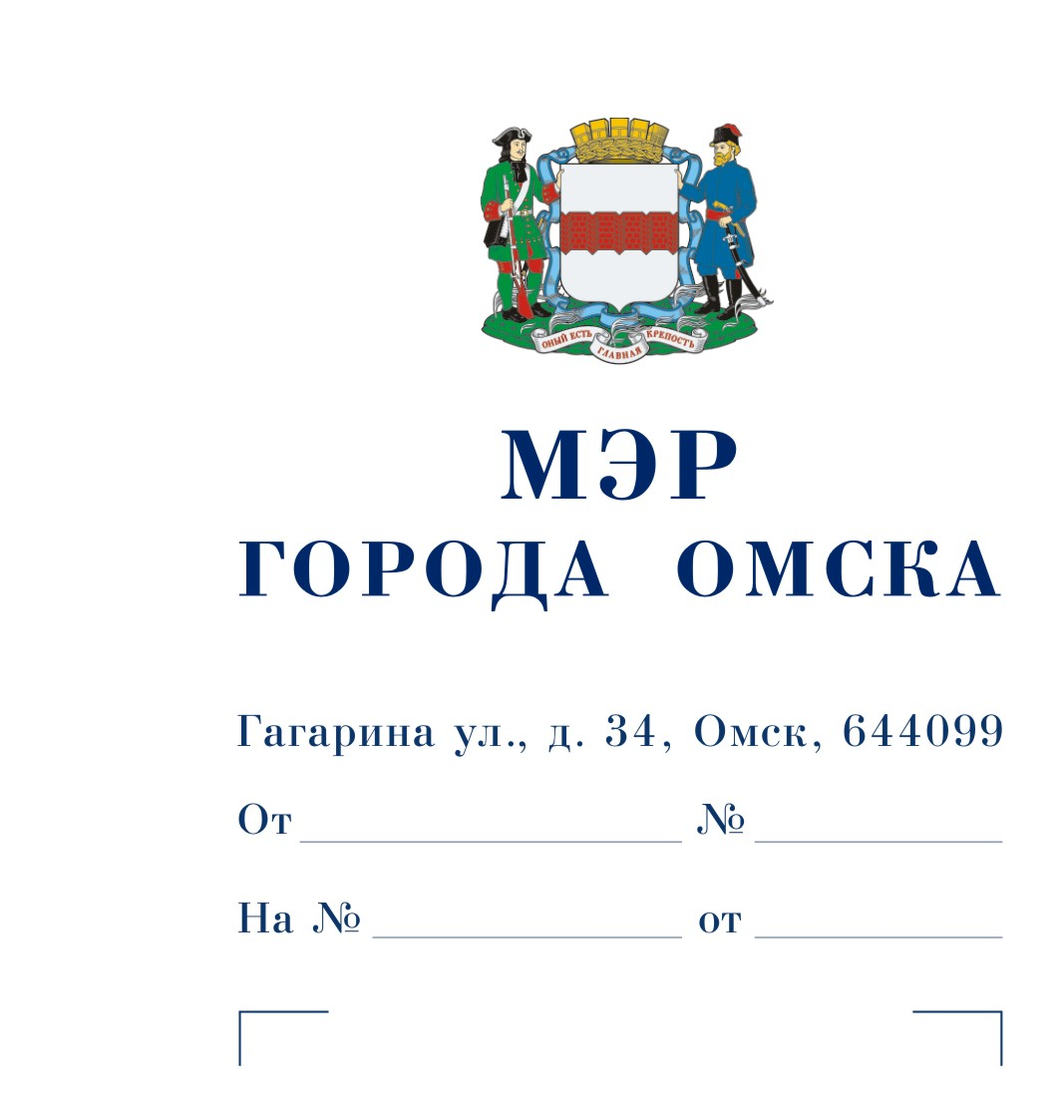

Председателю
Омского городского Совета

Корбуту В.В.

Уважаемый Владимир Валентинович!

Предлагаю внести на рассмотрение Омского городского Совета проект Решения Омского городского Совета «О внесении изменений в Решение Омского городского Совета от 13.06.2007 № 20 «Об управлении муниципальной собственностью города Омска».
Докладчик – Романин Евгений Андреевич, первый заместитель Мэра города Омска, директор департамента имущественных отношений Администрации города Омска.

Приложение: 1. Проект Решения Омского городского Совета «О внесении изменений в Решение Омского городского Совета от 13.06.2007
№ 20 «Об управлении муниципальной собственностью города Омска» на 2 л. в 1 экз.
2. Пояснительная записка к проекту Решения Омского городского Совета «О внесении изменений в Решение Омского городского Совета от 13.06.2007 № 20 «Об управлении муниципальной собственностью города Омска» на 1 л. в 1 экз.
3. Список лиц, являющихся разработчиками проекта Решения Омского городского Совета «О внесении изменений в Решение Омского городского Совета от 13.06.2007 № 20 «Об управлении муниципальной собственностью города Омска», на 1 л. в 1 экз.
4. Заключение об оценке регулирующего воздействия проекта Решения Омского городского Совета «О внесении изменения
в Решение Омского городского Совета от 13.06.2007 № 20
«Об управлении муниципальной собственностью города Омска»
на 3 л. в 1 экз.

Исполняющий обязанности
Мэра города Омска Е.В. Фомин
Проект

ОМСКИЙ ГОРОДСКОЙ СОВЕТ

РЕШЕНИЕ

от _____________ № ________

О внесении изменений в Решение Омского городского Совета от 13.06.2007 № 20 «Об управлении муниципальной собственностью города Омска»

Статья 1.

Внести в Решение Омского городского Совета от 13.06.2007 № 20 «Об управлении муниципальной собственностью города Омска» следующие изменения:
1) в пункте 5 статьи 6 слова «в пункте 2.1» заменить словами «в пунктах 2.1, 2.2»;
2) статью 7 дополнить пунктом 2.2 следующего содержания:
«2.2) принимает в муниципальную собственность города Омска жилые помещения, передаваемые инвесторами в рамках реализации масштабных инвестиционных проектов в сфере жилищного и иного строительства, в целях предоставления гражданам, переселяемым из многоквартирных домов, признанных в установленном порядке аварийными и подлежащими сносу или реконструкции,
в соответствии с постановлением Правительства Омской области от 07.07.2021
№ 278-п «О реализации отдельных положений Закона Омской области
«О критериях, которым должны соответствовать объекты социально-культурного и коммунально-бытового назначения, масштабные инвестиционные проекты в целях предоставления земельных участков в аренду без проведения торгов»;»;
3) в части 3 статьи 12:
а) в пункте 1 слова «указанного в статье 21» заменить словами «указанного
в пункте 2.2 статьи 7 и статье 21»;
б) пункт 2 изложить в следующей редакции:
«2) в отношении недвижимого имущества, рыночная стоимость которого
не превышает 4 миллионов рублей, за исключением недвижимого имущества, указанного в статье 21 настоящего Решения и компенсационных объектов, а также в отношении имущества, указанного в пункте 2.2 статьи 7 настоящего Решения, и движимого имущества – правовым актом Администрации города Омска;»;
4) абзац второй статьи 16 после слов «компенсационных объектов» дополнить словами «, а также случаи принятия в муниципальную собственность города Омска имущества, указанного в пункте 2.2 статьи 7 настоящего Решения».

Статья 2.

1. Настоящее Решение подлежит официальному опубликованию.
2. Контроль за исполнением настоящего Решения возложить на комитет Омского городского Совета по муниципальной собственности.

Мэр города Омска С.Н. Шелест

ПОЯСНИТЕЛЬНАЯ ЗАПИСКА

к проекту Решения Омского городского Совета

«О внесении изменений в Решение Омского городского Совета от 13.06.2007
№ 20 «Об управлении муниципальной собственностью города Омска»

Проект Решения Омского городского Совета «О внесении изменений в Решение Омского городского Совета от 13.06.2007 № 20 «Об управлении муниципальной собственностью города Омска» (далее – проект Решения) разработан в целях уточнения порядка принятия в муниципальную собственность города Омска недвижимого имущества.
Порядок принятия в собственность муниципальных образований Омской области жилых помещений, передаваемых инвесторами в рамках реализации масштабных инвестиционных проектов в сфере жилищного и иного строительства, в целях предоставления гражданам, переселяемым из многоквартирных домов, признанных в установленном порядке аварийными и подлежащими сносу или реконструкции, установлен Порядком реализации соглашения между Правительством Омской области, органом местного самоуправления муниципального образования Омской области и инвестором о реализации на территории данного муниципального образования Омской области масштабного инвестиционного проекта в сфере жилищного и иного строительства (далее – Соглашение) и использования жилых помещений, строительство которых предусматривается масштабным инвестиционным проектом в сфере жилищного и иного строительства, утвержденным постановлением Правительства Омской области от 07.07.2021 № 278-п.
Проектом Решения предлагается внести изменение в Решение Омского городского Совета от 13.06.2007 № 20 «Об управлении муниципальной собственностью города Омска», установив, что порядок принятия в муниципальную собственность города Омска жилых и нежилых помещений, строений, объектов коммунального назначения и земельных участков, находящихся в собственности юридических лиц и граждан, предусмотренный указанным Решением Омского городского Совета, не распространяется на случаи принятия жилых помещений от инвесторов в рамках реализации масштабных инвестиционных проектов.
Кроме того, проектом Решения предлагается отнести к полномочиям Администрации города Омска принятие решений о приобретении жилых помещений от инвесторов в рамках реализации масштабных инвестиционных проектов в муниципальную казну города Омска по договорам безвозмездной передачи (дарения) в муниципальную собственность города Омска.
Принятие Решения Омского городского Совета «О внесении изменений
в Решение Омского городского Совета от 13.06.2007 № 20 «Об управлении муниципальной собственностью города Омска» не потребует признания утратившими силу, приостановления, изменения или принятия правовых актов Омского городского Совета, а также расходов из бюджета города Омска.
При проведении антикоррупционной экспертизы проекта Решения коррупциогенные факторы не выявлены.

СПИСОК

лиц, являющихся разработчиками

проекта Решения Омского городского Совета
«О внесении изменений в Решение Омского городского Совета
от 13.06.2007 № 20 «Об управлении муниципальной
собственностью города Омска»

Романин  Евгений Андреевич | Первый заместитель Мэра города Омска, директор департамента имущественных отношений Администрации города Омска,  ответственный исполнитель,  телефон 20-01-91
Стуколова  Мария Сергеевна | Заместитель директора департамента имущественных отношений Администрации города Омска,  телефон 20-01-91
Авраменко  Оксана Александровна | Начальник управления правового обеспечения департамента имущественных отношений Администрации города Омска,  телефон 73-50-78
Анненкова  Виктория Александровна | Начальник экспертно-правового отдела управления правового обеспечения департамента имущественных отношений Администрации города Омска,  телефон 73-50-84
Жарихина  Лариса Михайловна | Консультант экспертно-правового отдела управления правового обеспечения департамента имущественных отношений Администрации города Омска,  телефон 73-50-79

